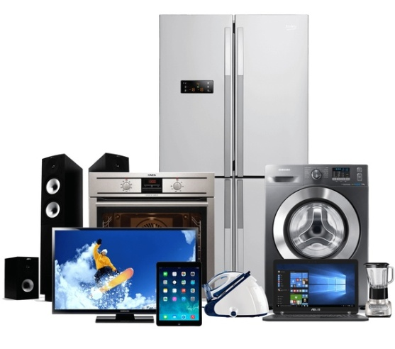
Воспитатель Небожаева А.В.

Занятие по бытовой адаптации
Занятие проводится для ментальных инвалидов в возрасте от 18 до 45 лет.
Тема: «Бытовая техника»
Цель: формирование у девушек представления о бытовой электротехнике и ее назначении.
Задачи:
1.Рассказать получателям социальных услуг о бытовых приборах и применении.
2.Учить дифференцировать бытовые приборы по их назначению: утюг гладит, пылесос собирает пыль, стиральная машинка стирает.
3.Воспитывать умение выполнять коллективную работу.
Оборудование: ноутбук, проектор, конспект занятия, демонстрационные слайды.
Форма проведения: групповая.
Ход занятия.
- Организационный момент.
Воспитанники под руководством воспитателя повторяют правила поведения на занятии:
1. Во время занятия ПСУ должны быть внимательны.
2. Нельзя бегать во время занятия.
3. Нельзя перебивать друг друга.
4. Нужно быть доброжелательными и внимательными.
5. Нельзя сильно жестикулировать во время занятия.
II. Мотивационный этап (Введение в тему занятия).
Воспитатель читает отрывок из стихотворения «До чего дошел прогресс».
До чего дошел прогресс,
До невиданных чудес,
Опустился на глубины
И поднялся до небес.
Позабыты хлопоты,
Остановлен бег,
Вкалывают роботы,
А не человек.
До чего дошел прогресс,
Труд физический исчез,
Да и умственный заменит.
Механический процесс.
- Какие предметы бытовой электротехники вы знаете? (ответы воспитанниц)
- Зачем нужна бытовая техника? (ответы воспитанниц)
III. Основной этап.
- Молодцы, тема нашего занятия «Бытовая техника».
Бытовые приборы – наши верные помощники в жизни. Это сложные устройства, которые питаются электричеством и выполняют самую разнообразную домашнюю работу. Одни стирают белье, другие помогают на кухне, третьи собирают пыль, четвертые сохраняют продукты. Бытовая техника сберегает наше время и силы. Представьте, девушки, что вдруг из дома исчезли бы все электроприборы. Насколько труднее пришлось бы тогда людям. А мы привыкли к тому, что у нас в доме есть электроприборы – наши помощники.
- Кто расскажет, какие приборы вы видели в УРЦ? (ответы воспитанниц)
- Какая бытовая техника стоит на кухне? (холодильник, печка)
- Правильно. Посмотрите на проектор слайд №1. Какая ещё бывает бытовая техника? (мобильный телефон, утюг)
А вы знаете, что про электроприборы есть загадки? Тогда давайте с вами поиграем. Я загадываю, а вы отвечаете.
1. Он квартиру убирает,
Пыль и мусор обожает.
( пылесос)
2. Он может волосы сушить,
И аккуратно уложить.
( фен)
3. Дело главное ее
Чисто выстирать белье.
(стиральная машина)
4. Он пищу разную хранит,
В нем холод и покой царит.
( холодильник)
5. Его в розетку мы включаем,
Когда захочется нам чаю.
(электрочайник)
Физкультминутка.
Есть помощники у нас,
Не бросают в трудный час.
Если мама вся в заботах,
Мы беремся за работу (изображают рукам что вытирают пыль тряпкой).
Вот по просьбе “Помоги!” (легкое покачивание головой вправо-влево)
Гладим платья, гладим брюки, (имитация движений глажки белья)
Всё умеют наши руки (смотрим на ладони).
Громко пылесос шумит.
Наш ковер, как снег блестит (показывают 2 руками на воображаемый ковер).
Про бельё мы не забыли,
Постирали, прокрутили (имитация движений выжимают одежду)
А потом прополоскали, (имитация движений полоскание белья в тазу)
Наши руки не устали.
Просушили наши вещи,
Чистотой одежда блещет (имитация движений держим перед собой одежду )
На минутку мы присели,
Телевизор посмотрели.
Слышим, телефон звонит, (имитация движений берём телефон в руку)
Кто-то в гости к нам спешит (шагаем на месте).
Чайник на плиту поставим (имитация движений наливаем чай в кружку)
Напоим гостей всех чаем.
Полон музыки наш дом,
В нем танцуем и поем (танцуем на месте).
Как вести себя в быту,
Нас научит воспитатель.
Игра «Что можно делать с бытовыми электроприборами?».
- Воспитатель спрашивает, какие действия можно выполнять с телевизором (включать, переключать, выключать, вытирать, ремонтировать);
- с телефон (включать, выключать, отвечать на звонки, слушать музыку).
Игра «Найдите пары предметов».
Просмотр слайда 2 и 3, подбираем пару ( воспитатель демонстрирует слайды, воспитанницы подбирают пару).
1 Холодильник – продукты
2. Пылесос – ковер
3. Телевизор – пульт
4. Стиральная машинка – грязное бельё.
- Девушки, а давайте с вами превратимся на минутку в пылесосы и наведем порядок в доме.
Какая техника нам поможет? (пылесос, чайник, телевизор, холодильник стиральная машинка)
Почему эти предметы называются электроприборами? (ответы воспитанниц)
- Потому, что они работают от электричества.
- Почему эта техника называется бытовая? (ответы воспитанниц)
– Потому что используется в быту. Бытовая техника в наше время играет важную роль в нашем доме. В какую комнату в нашей квартире не зайди нас окружает электротехника. И она имеет своё назначение. В кухне нам необходима техника, с помощью которой мы готовим кушать. В группе, техника, с помощью которой мы узнаём новости, развлекаемся. На прачке, техника, с помощью которой мы ухаживаем за одеждой, за нашим внешним видом. На кухне, техника, которая помогает поварам приготовить вкусную еду.
Техника является важным предметом в жизни каждого человека.
IV. Подведение итогов занятия. Рефлексия.
1.Что нового вы узнали на занятии?
2. Как называются устройства, которые выполняют самую разнообразную домашнюю работу? (бытовая техника)
3. Для чего человеку служит бытовая техника? (облегчить труд человека)
4.Какие современные предметы электротехнике вы запомнили? (ответы воспитанниц)
Девушки встают около своих стульчиков.
-Девушки, я предлагаю вам оценить занятие. Если вам понравилось, то протяните ручки вперёд, а если нет, то спрячьте за спинку.
Всем спасибо за внимание!

Приложение1
Слайд № 1 «Виды бытовой технике»
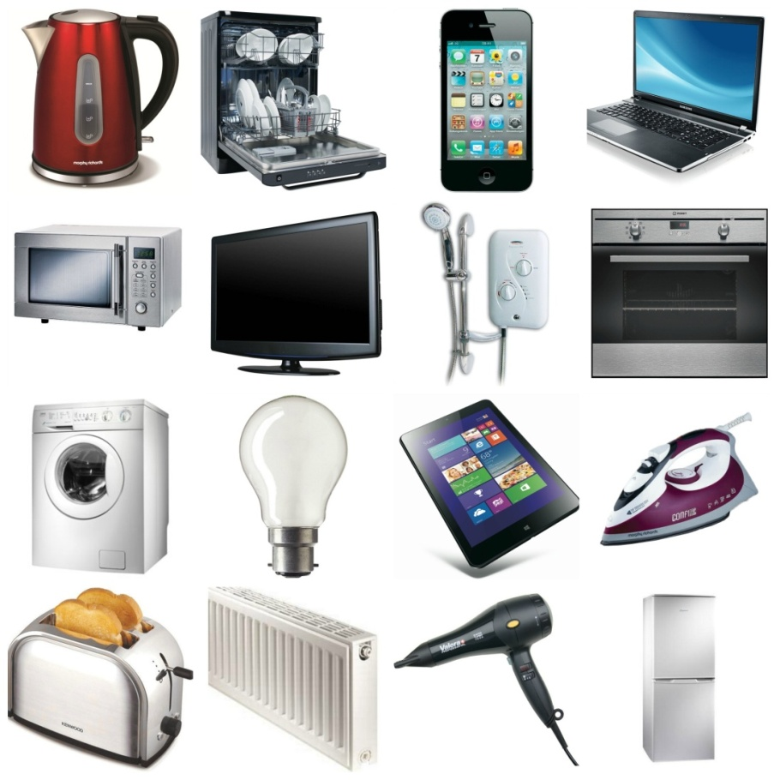
Слайд № 2 «Ассоциации»
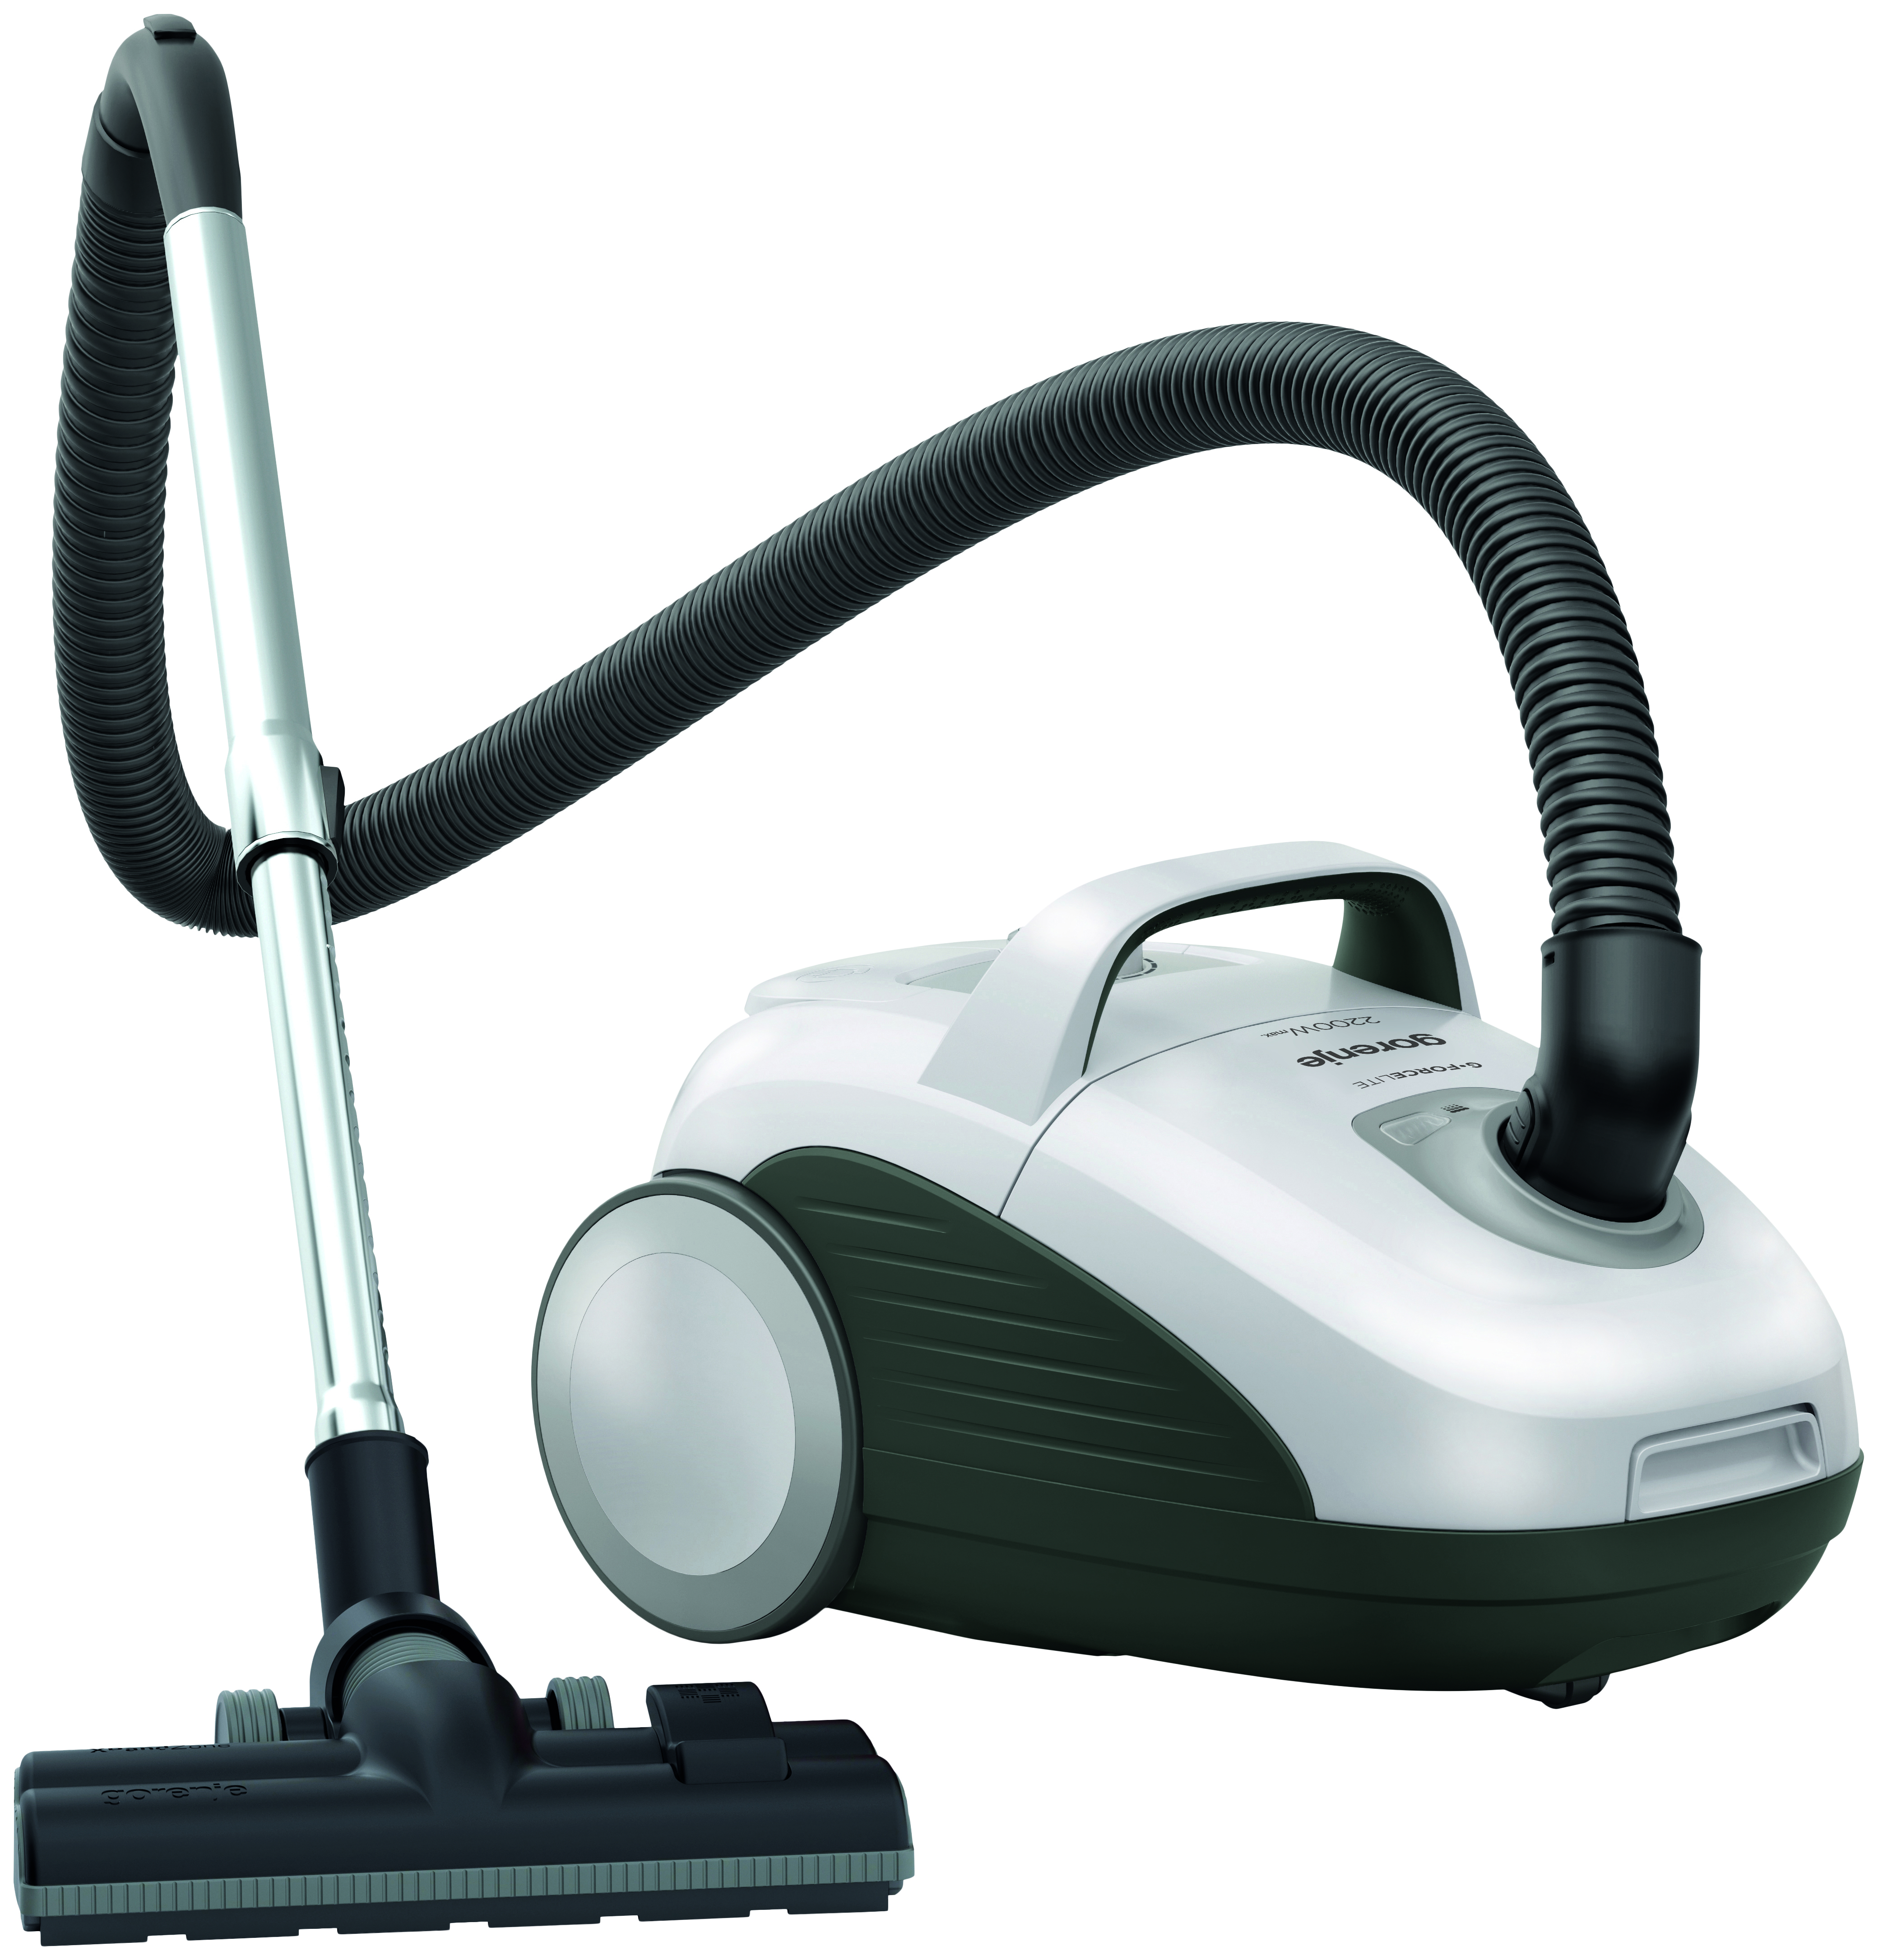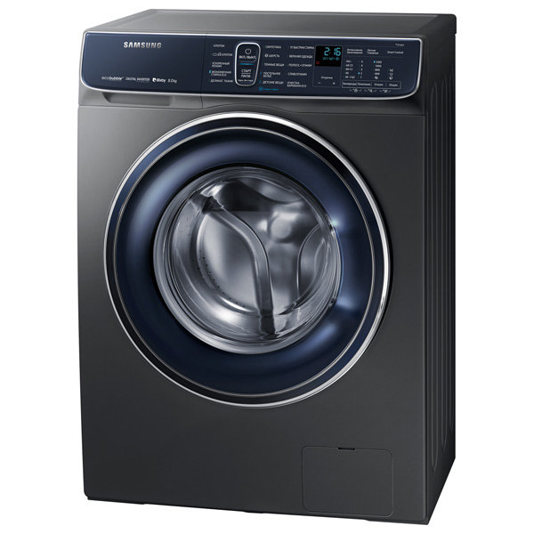

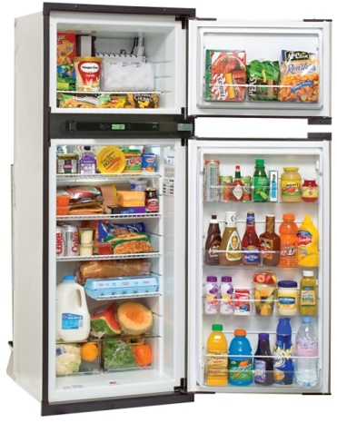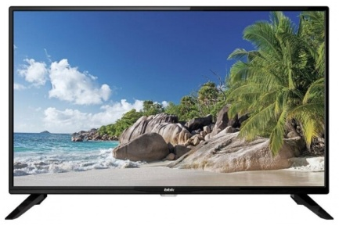

Слайд № 3
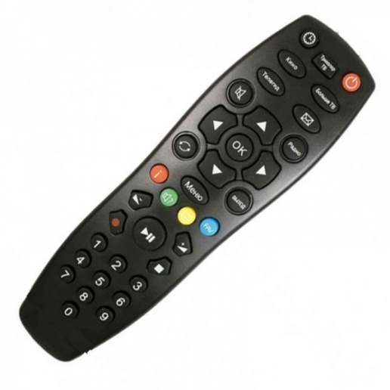

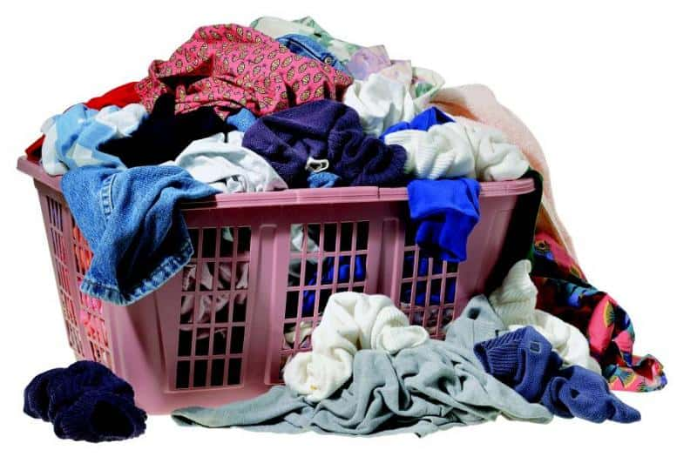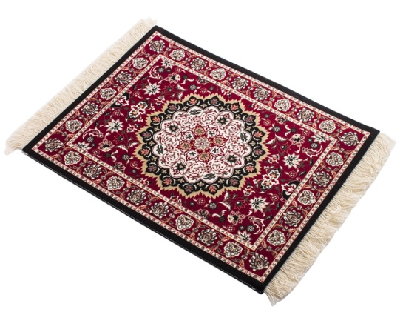

Источник информации:
- https://sun9-70.userapi.com/impg/MO-KlzJXgwc5mDdkGW1bJrNxN1CVpJtaWAHolA/RDK0Jy3wuWc.jpg?size=604x534&quality=96&sign=5ac3a9cd56ac0ca920d9e9665351f9d2&type=album
- https://kuanda.ru/image/catalog/7655676575.jpg
- https://www.techall.ru/image/cache/pimg/33295-1200x800.jpg
- https://main-cdn.goods.ru/hlr-system/1546452/100023614628b0.jpg
- https://daisybrain.files.wordpress.com/2015/08/nxa841-open.jpg
- https://artehno.ru/wa-data/public/shop/products/57/78/17857/images/66795/66795.970.jpg
- https://luckclub.ru/images/luckclub/2021/03/jkfl481g.jpg https://sat63.ru/upload/iblock/c67/c67af3476a0e6d7aaf68b04d611d185c.jpg
- http://zamolotkom.ru/wp-content/uploads/2016/12/Kak-vyibrat-mebel-dlya-vannoy-komnatyi-7.jpg
- https://u-begemota.ru/wa-data/public/shop/products/86/47/108334786/images/88677/88677.970.jpg

